Sokolská župa Jana Máchala
zve všechny zájemce na turistickou akci

S E S O K O L E M N A K O P E Č K Y
24. – 26. května 2019

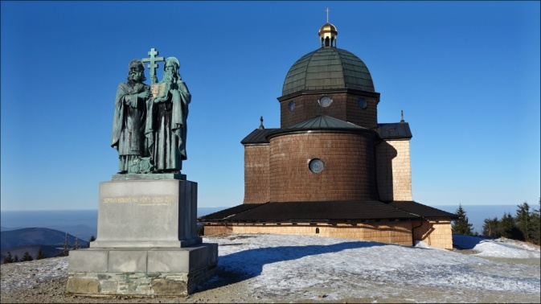

1. hvězdicový výstup na Radhošť proběhne v sobotu 25. 5. 2019

pod záštitou komise turistiky OV ČOS a T. J. Sokol Vsetín

